Lenktynės
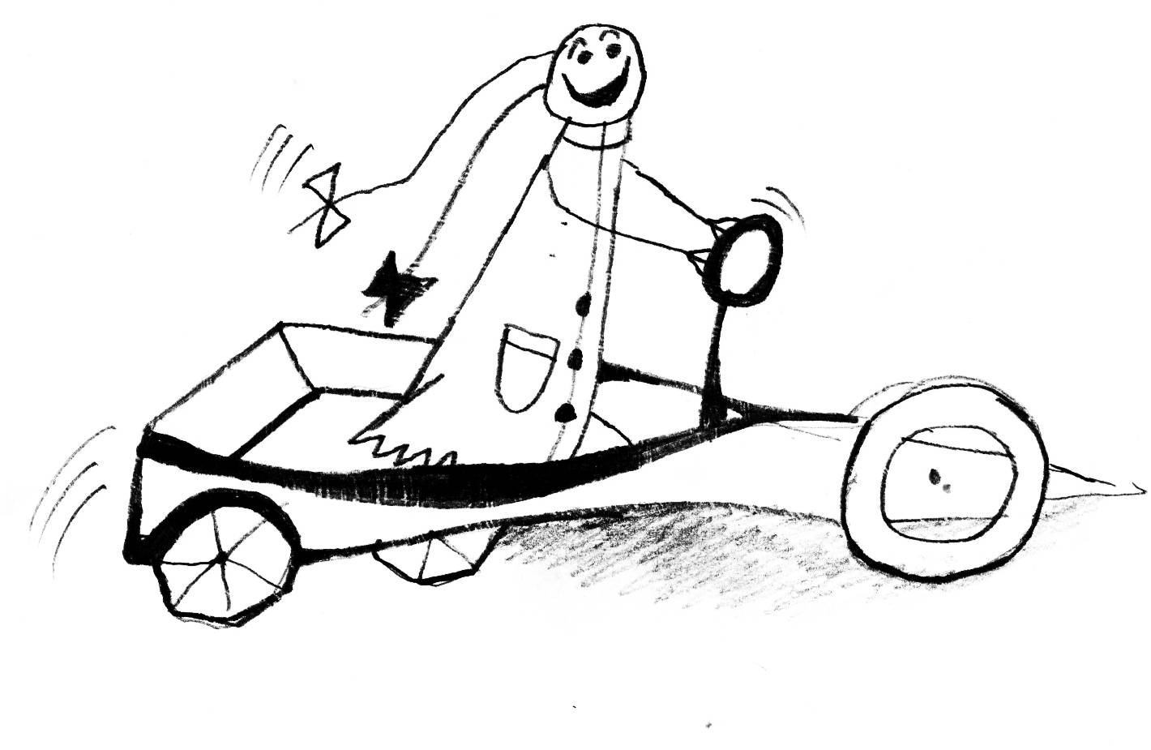
Vilius ir Adomas domisi automobilių sportu. Kartą jiems bežiūrint Formulės-1 varžybas, Vilius pradėjo pasakoti Adomui apie „Didžiąją Viliaus taurę“, apie kurią jis jau kurį laiką labai daug galvoja.
- Tai lenktynės, – pradeda Vilius, – kuriose automobiliai važiuoja visiškai tiesiu puikios kokybės keliu.
- Matyt, kiekviena mašina važiuoja savo didžiausiu pasiekiamu greičiu. – spėja Adomas.
- Visiškai teisingai. Bet lenktynių baigtis yra absoliučiai nenuspėjama, kadangi, priklausomai nuo praeitų etapų rezultatų, visi automobiliai pradeda važiuoti skirtingu metu. – toliau giriasi Vilius.
Kurį laiką pagalvojęs, Adomas sako:
- Viliau, tokių lenktynių baigtis yra absoliučiai nuspėjama. Aš galėčiau pasakyti, kaip mašinos bus išsidėstę kiekvienu duotu momentu. Dar daugiau – aš galėčiau pasakyti, kaip mašinos bus išsidėstę įvykus K lenkimų... Juk lenkimus rodys televizija, ar ne?
- Nesąmonė! – nenori sutikti Vilius. – Gal dar pasakysi, kad ir kompiuteris galėtų rasti automobilių išsidėstymą po K pirmųjų lenkimų?
- Taip. Manau, kad taip. – atsako Adomas.
Bet Adomas neitin daug išmano apie kompiuterius, todėl jam reikia jūsų pagalbos.

Užduotis
Parašykite programą, kuri rastų automobilių išsidėstymą „Didžiosios Viliaus taurės“ lenktynėse, įvykus K lenkimų, kai žinomas kiekvieno automobilio didžiausias pasiekiamas greitis ir starto laikas. Laikykite, kad vienu metu įvyksta nedaugiau kaip vienas lenkimas. Be to, jokios dvi mašinos nepradeda važiuoti tuo pačiu laiku. Kiekvienas automobilis pradeda lenktynes savo didžiausiu pasiekiamu greičiu g_{i} ir važiuoja juo iki lenktynių pabaigos.

Pradiniai duomenys
Pirmoje pradinių duomenų failo lenktynes.in eilutėje įrašytas lenkimų skaičius K ir automobilių skaičius N (0 < K, N ≤ 3000). Automobiliai sunumeruoti nuo 1 iki N. Likusiose N eilučių įrašyta po du sveikuosius skaičius t_{i} ir g_{i} – i-ojo automobilio išvykimo laiką, skaičiuojant nuo varžybų pradžios (0 ≤ t_{i} ≤ 3000) ir didžiausią pasiekiamą greitį, išreikštą metrais per minutę (0 < g_{i} < 1000).

Rezultatai
Į rezultatų failą lenktynes.out jūsų programa turi įrašyti N eilučių – automobilių numerių seką ta tvarka, kaip jie bus išsidėstę trasoje įvykus K lenkimų, pradedant nuo mažiausiai nuvažiavusio automobilio. Yra žinoma, kad po K lenkimų visos mašinos bus jau startavusios.

Pavyzdžiai
lenktynes.in | lenktynes.out | Komentarai
1 3  500 150  1200 100  1170 200 | 2  1  3 | Pirmoji mašina išvažiavo 500 min. nuo varžybų pradžios, jos greitis 150 m/min.  Antroji mašina išvažiavo 1200 min. nuo varžybų pradžios, jos greitis 100 m/min.  Trečioji mašina išvažiavo 1170 min. nuo varžybų pradžios, jos greitis 200 m/min.  Antroji mašina važiuoja lėčiausiai, be to pradėjo važiuoti vėliausiai, todėl ji visada važiuos paskutinė. Taigi po pirmo (beje ir vienintelio) lenkimo, kai trečioji mašina aplenks pirmąją, automobiliai ir išsidėstys nurodyta tvarka.
6 5  80 250  110 600  90 30  70 65  60 10 | 5  3  2  4  1

Vertinimas
Bent 50% testų lenkimų skaičius K neviršys 100.

